ЧĂваш Республикин  Куславкка район  АдминистрациЙĚ  ЙЫШĂНУ | 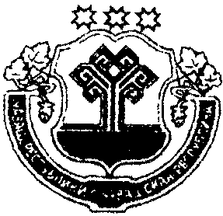 | Чувашская республика  АДМИНИСТРАЦИЯ  Козловского района  ПОСТАНОВЛЕНИЕ
_____________ № ____________ |  | 12.12.2019 № 620
Куславкка хули |  | г. Козловка

О дополнительных мерах по
укреплению здоровья и
содействию физическому развитию детей

В рамках реализации Указа Главы Чувашской Республики от 2 декабря 2019 года № 141 «О дополнительных мерах по укреплению здоровья и содействию физическому развитию детей», администрация Козловского района постановляет:
1. Организовать уроки плавания согласно учебно-тематическому плану по дисциплине «Физическая культура».
2. Определить объектом за организацию учебных занятий по плаванию АУ ДО ДЮСШ-ФОК «Атал» МО.
3. Сформировать группы учащихся общеобразовательных учреждений для учебных занятий по плаванию.
4. Руководителю АУ ДО ДЮСШ-ФОК «Атал» МО утвердить:
4.1 инструкции по охране труда педагога дополнительного образования (тренера) при проведении занятий по плаванию;
4.2 правила посещения бассейна АУ ДО ДЮСШ-ФОК «Атал» МО Козловского района учащимися общеобразовательных учреждений;
4.3 график проведения занятий в плавательном бассейне;
4.4 рабочие программы по плаванию для учащихся 4-х классов;
4.5 провести инструктаж с учащимися о правилах поведения в бассейне.
5. Руководителям образовательных учреждений:
5.1 ознакомить родителей (законных представителей) с графиком посещения бассейна в общеобразовательных учреждениях;
5.2 формировать заявку для занятий с указанием даты, ФИО учащегося, года рождения, класса, домашнего адреса, телефона.
6. Контроль за исполнением настоящего постановления возложить на начальника управления образования администрации Козловского района И.А. Ларионову.

Глава администрации
Козловского района А. И. Васильев

Исп. Ригова С.А.
8(83534)2-12-48

Начальник управления образования
администрации Козловского района _________________ И.А. Ларионова

Юрист __________________ К.А. Илларионова

